**Консультация для родителей**

***Подвижные игры. Играем с обручем***

Несомненно, **подвижные игры** – это любимое занятие всех детей. Да и не только детей. Кто в детстве не любил играть в подвижные игры, побегать, посоревноваться? Конечно, очень интересно играть в подвижные игры, когда участвуют несколько детей. Но даже и вдвоем с малышом можно придумать не менее интересные и полезные развлечения. К тому же, это не только полезно для здоровья, но и заряжает положительными эмоциями на целый день.

Играя в **подвижные игры**, ребенок стремиться быть лидером, побеждать. Эти [развивающие занятия](http://rstart.com.ua/podelki-iz-peregorevshix-lampochek/) пробуждают в ребенке ловкость, силу, выносливость.  
**Поехали!**

Самая простая игра, в которую можно поиграть даже с самыми маленькими. Для этого достаточно иметь небольшой обруч, который удобно держать в руках ребенку.

Пусть ребенок почувствует себя в роли «водителя» и крутит «руль», а другие дети, либо взрослые, станут пассажирами и последуют за ребенком.

**Один, два, три, беги!**

Обручи нужно разложить по кругу. Желательно игру проводить под музыку. Дети шагают из одного обруча в другой. Ведущий говорит: «Один, два, три, из обруча беги», при этом дети выходят из кругов, а ведущий убирает один обруч. Когда ребята услышат «Один, два, три в обруч беги» каждый должен занять место в круге. Тот, кому места не досталось, выбывает.

**Мяч в обруче.**

Для этой игры необходимо несколько участников. Дети становятся в коллону, на расстоянии одного метра, держа в руке обруч. Остальные берут небольшие мячи и пытаются катить их в тоннель двумя руками. У кого мяч выкатиться, выбывает. Задание можно немного усложнить или упростить, пролезать вслед за мячом в «тоннели» или вовсе без мяча. В следующей игре дети меняются ролями.

**«Играем с обручем в Кошки-мышки»**

С одной стороны нужно разложить обручи в линию. Расстояние должно быть небольшим. Это будут «норки». Через небольшое расстояние, примерно 3 метра нарисуйте линию, за ней будут жить «кошки». Когда дети слышат сигнал «мышки» – выбегают из «норок», «кошки» в это время отдыхают. Когда будет сигнал «кошки», кошки выбегают за линию, и стараются поймать «мышек». Достаточно просто дотронуться. При этом мышки могут спрятаться в свои «норки». В следующий раз дети меняются ролями.

Таким же образом можно поиграть в птичек. Малыши могут изображать маленьких птенчиков, а взрослый, либо другие детки – кота.

**Удивим?**

Наверное такая игра известна и любима многими поколениями детей и взрослых. Ребята, при помоши небольшой палочки, либо шпажки катят обруч друг дружке. При этом ребенок, к которому катиться обруч, должен поймать его на палочку, не уронив.

**Кто сильнее!**

В игру можно играть даже вдвоем с ребенком. А заключается она в том, что дети берутся за противоположные стороны обруча. Предварительно нужно начертить линию, за которую нельзя заступать. Кто заступил за линию тот и проиграл.

**Играем с обручем на меткость.**

В эту игру тоже любили играть многие, но рассчитана она для более старших деток. Один ребенок берет обруч, катит его, а второй должен пролезть через обруч таким образом, чтобы он не упал и покатился дальше.

[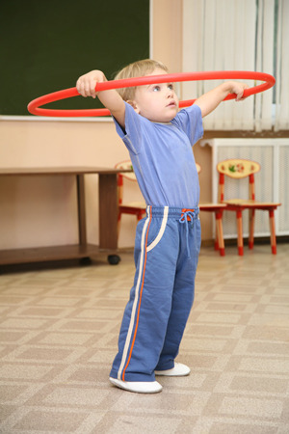](http://rstart.com.ua/images/statti/razvitie-malishey/podvignie-igri-igra-s-obruchem/01.jpg) **Подготовила: Е.В.Осокина,**

**инструктор по физической культуре**

**высшей категории**

*по материалам* Е.С Черных «Здоровый ребенок», 2017г.